Меню банкета на Новый год на 1 человека:

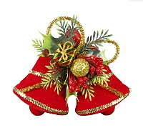
Холодные закуски:
- Мини-тарталетка с красной икрой и сливочным маслом 1 шт.
- Террин из печени цыплят с алтайскими травами, ростбиф со сливочным кремом, отварной язык с маринованными корнеплодами / 75/75/75
- Тар-тар из лосося слабой соли и масляной рыбы холодного копчения/150г
- Бабушкин погребок солений / 150г
- Микс мини-брускетт:
  - мусс из ветчины,
  - сыр с виноградом и куриным паштетом
- Овощная нарезка /100г
- Олюторская сельдь с крымским луком и бородинскими гренками /120г
Салаты:
- Оливье по старорусским рецептам с раковыми шейками и филе цыплят / 100 г
- Листья салата с карельской форелью и черноморской мидией с соусом цезарь / 100г
Горячая закуска:
- Рулетики из телятины в беконе на картофельных драниках/ 150 г
Основные блюда на выбор (1 блюдо из 3):
- Двойной перечный стейк с овощами гриль, розмарином, томатами черри и соусом «Порто» /400г
- Филе ростовской утки с ягодным конфитюром и картофелем дюшес /400г
- Пате из красной и белой рыбы подается с креветкой, соусом «Оранж» и пюре из тыквы /350г
- Для детей: мини-котлета из фермерского цыпленка с толченом картофелем / 200г
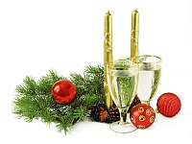
Напитки*:
- Вода б/г 500 мл;
- Морс 250 мл;
- Шампанское 375 мл (для взрослых)
- Алкоголь на выбор (1 напиток из 2): вино 375 мл или водка 250 мл (для взрослых);
* - Пробковый сбор за принос своего алкоголя на новогодний стол в зал - 500 руб./бутылка.

